SmartPOS
Manuel d'utilisation
Système de Point de Vente et Gestion de Stock

Version 1.0 — Juin 2026

Table des matières
1. Introduction
2. Rôles et Permissions
3. Connexion et Première Utilisation
4. Tableau de Bord
5. Ventes / Point de Vente
6. Commandes Cuisine
7. Historique des Ventes
8. Achats
9. Gestion des Produits
10. Gestion des Stocks
11. Mouvements et Transferts de Stock
12. Caisse
13. Dépenses
14. Clients
15. Gestion des Crédits
16. Personnel et Tables
17. Finance
18. Rapports
19. Paramètres
20. Fournisseurs
21. Notifications
22. Boulangerie / Pâtisserie
23. Annexes

1. Introduction

1.1 Présentation de SmartPOS
SmartPOS est une application web de point de vente (POS) et de gestion intégrée destinée aux restaurants, bars, boulangeries et commerces de détail. Elle permet de :
- Vendre et encaisser des articles
- Gérer les commandes cuisine en temps réel
- Suivre les stocks sur plusieurs emplacements
- Gérer les clients et les ventes à crédit
- Suivre la caisse journalière
- Générer des rapports d'activité
- Imprimer des tickets thermiques et des factures

1.2 Prérequis techniques
- Un navigateur web moderne : Google Chrome, Mozilla Firefox, Safari ou Microsoft Edge (dernière version recommandée)
- Une connexion internet stable
- Une imprimante thermique (optionnelle, pour l'impression de tickets 80mm)
- Une imprimante A4 (optionnelle, pour l'impression de factures)

1.3 Accès à l'application
L'application est accessible via une URL fournie par l'administrateur (exemple : https://smartpos.votre-domaine.com).

2. Rôles et Permissions
SmartPOS utilise un système de rôles qui détermine les fonctionnalités accessibles à chaque utilisateur.
Rôle | Accès principal
Admin | Toutes les fonctionnalités, y compris les paramètres et la gestion des utilisateurs
Manager | Toutes les fonctionnalités sauf les paramètres
Caissier | Ventes, historique, produits, stocks (lecture), caisse, clients
Serveur | Ventes (prise de commande uniquement)
Chef de cuisine | Commandes cuisine uniquement
Stock manager | Gestion des stocks (ajustements, inventaire, transferts)

Chaque utilisateur se voit attribuer un rôle par l'administrateur lors de la création de son compte.

3. Connexion et Première Utilisation

3.1 Page de connexion
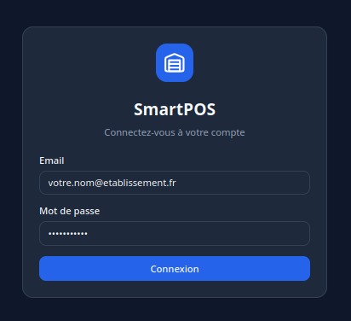

- Ouvrez votre navigateur et rendez-vous à l'URL de l'application.
- Saisissez votre adresse email (exemple : votre.nom@etablissement.fr).
- Saisissez votre mot de passe (communiqué par l'administrateur).
- Cliquez sur le bouton Se connecter.
> Première connexion : L'administrateur crée votre compte et vous communique vos identifiants. Vous pouvez modifier votre mot de passe depuis votre profil une fois connecté.

3.2 Déconnexion
Cliquez sur votre nom en haut à droite de l'écran, puis sélectionnez Se déconnecter.

3.3 Profil utilisateur

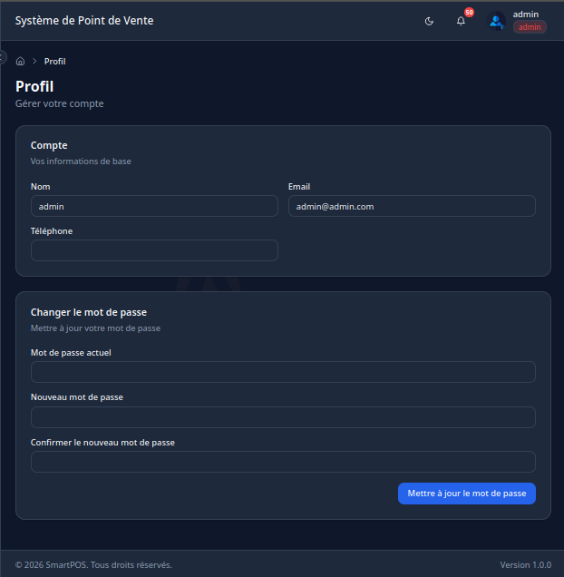
Depuis le menu latéral, cliquez sur Profil. Vous pouvez y :
- Voir vos informations (nom, email, rôle)
- Modifier votre mot de passe

3.4 Navigation dans l'application
L'application se compose de :
- Un menu latéral gauche : permet d'accéder à toutes les sections selon votre rôle
- Un en-tête : affiche votre nom, les notifications et la connexion
- Une zone de contenu centrale : affiche la page active
- Un fil d'Ariane : indique votre position dans l'application

4. Tableau de Bord

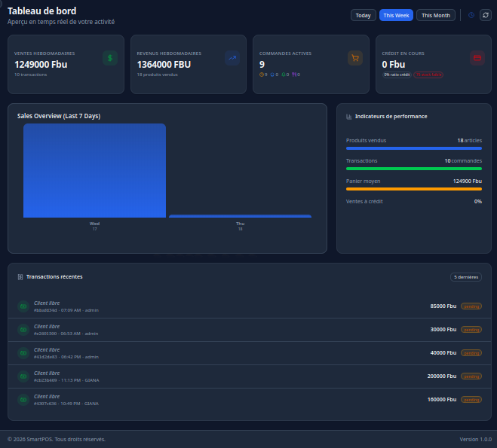
Le tableau de bord est la première page affichée après la connexion. Il donne une vue d'ensemble de l'activité du jour.

4.1 Indicateurs clés
- Chiffre d'affaires du jour : montant total des ventes du jour
- Nombre de commandes : total des commandes passées aujourd'hui
- Stocks critiques : nombre de produits dont le stock est bas (alerte de réapprovisionnement)
- Client du moment : client ayant le plus d'achats récents (selon configuration)

4.2 Graphique des ventes
Un graphique interactif affiche l'évolution des ventes. Vous pouvez sélectionner la période :
- Aujourd'hui
- Cette semaine
- Ce mois
- Cette année

4.3 Dernières transactions
La liste des dernières transactions effectuées apparaît en bas de page avec :
- Le numéro de transaction
- Le montant
- Le mode de paiement
- Le statut
- La date et l'heure

4.4 Commandes en cours
Un aperçu des commandes en attente ou en préparation, avec leur nombre par statut.
> Le tableau de bord se rafraîchit automatiquement toutes les 30 secondes. Vous pouvez également cliquer sur le bouton Actualiser pour une mise à jour immédiate.

5. Ventes / Point de Vente

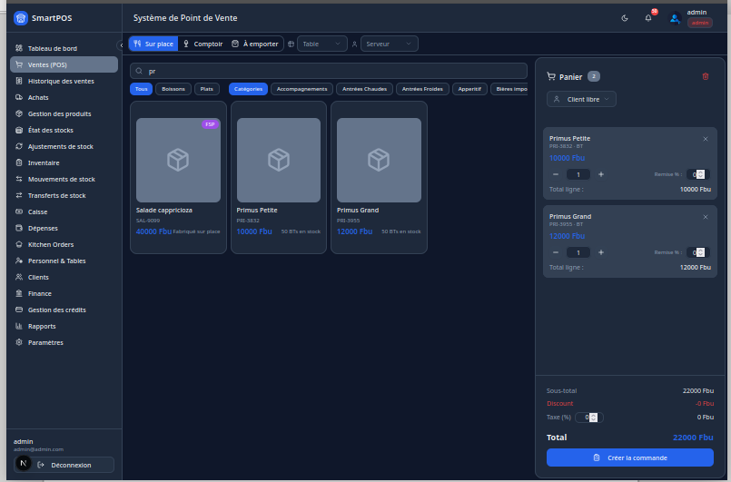
La section Ventes est le cœur du système. Elle permet de créer des commandes et d'encaisser les clients.

5.1 Avant de commencer : ouverture de caisse
Avant de pouvoir effectuer une vente, vous devez ouvrir une session caisse. Voir la section Caisse.

5.2 Créer une nouvelle commande
- Depuis le menu, cliquez sur Ventes.
La page se compose de deux parties :
- À gauche : la grille des produits
- À droite : le panier

5.2.1 Sélection des articles
- Utilisez les onglets de catégories (Entrées, Plats, Boissons, Desserts, etc.) pour filtrer les produits.
- Utilisez le champ de recherche pour trouver un produit par son nom.
- Cliquez sur un produit pour l'ajouter au panier.
- Vous pouvez également sélectionner un secteur (Bar, Cuisine, Pâtisserie) pour affiner la recherche.

5.2.2 Gestion du panier
- Quantité : modifiez la quantité en cliquant sur les boutons + et - ou en saisissant directement le nombre.
- Prix : le prix unitaire s'affiche automatiquement. Vous pouvez le modifier si nécessaire (selon vos droits).
- Remise : appliquez une remise sur une ligne d'article ou sur le total de la commande.
- Unité de vente : sélectionnez l'unité (exemple : pièce, verre, bouteille, kg).
- Supprimer : retirez un article du panier en cliquant sur l'icône poubelle.
> Les remises et modifications de prix peuvent être restreintes selon votre rôle.

5.3 Modes de commande
Trois modes sont disponibles :
Mode | Description
Sur place | Le client consomme dans l'établissement. Vous pouvez lui attribuer une table.
À emporter | Le client emporte sa commande.
Comptoir | Vente rapide au comptoir.

Pour le mode Sur place, sélectionnez une table dans la liste. Les tables sont organisées par section (terrasse, salle, etc.).

5.4 Attribution d'un serveur
Si vous êtes manager ou administrateur, vous pouvez attribuer la commande à un serveur spécifique.

5.5 Sélection du client
- Client libre (par défaut) : aucun nom n'est enregistré.
- Client existant : sélectionnez un client dans la liste ou créez-en un nouveau.

5.6 Passage en cuisine
Une fois la commande finalisée, cliquez sur Passer en cuisine. La commande apparaît alors dans l'écran des commandes cuisine.

5.7 Paiement
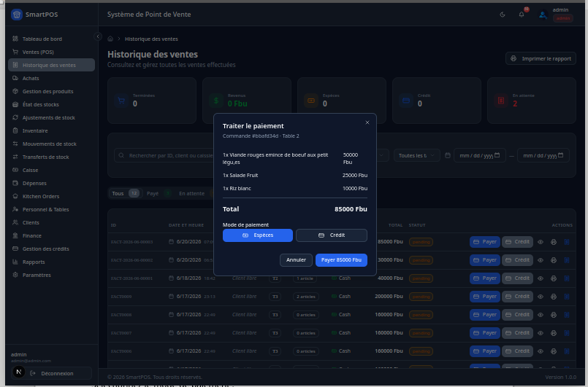
- Cliquez sur le bouton Paiement.
Sélectionnez le mode de paiement :
- Espèces : saisissez le montant reçu. Le rendu monnaie est calculé automatiquement.
- Carte bancaire : le montant total est affiché.
- Crédit client : le montant est ajouté au crédit du client (un client doit être sélectionné).
- Paiement mixte : vous pouvez combiner plusieurs modes (exemple : 10 € en espèces + 20 € par carte).
- Confirmez le paiement.

5.8 Après le paiement
- Un ticket thermique est automatiquement imprimé (si une imprimante est configurée).
- Vous pouvez également imprimer une facture A4.
- La transaction est enregistrée dans l'historique des ventes.

6. Commandes Cuisine

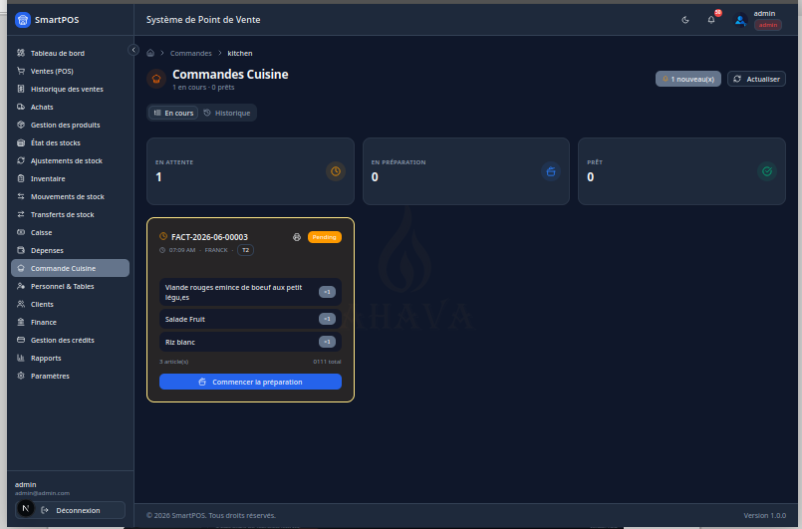
La section Cuisine affiche les commandes en temps réel pour le personnel de cuisine.

6.1 File d'attente des commandes
Les commandes sont organisées en trois colonnes :
Colonne | Description
En attente | Nouvelles commandes reçues
En préparation | Commandes en cours de réalisation
Prêt | Commandes prêtes à être servies

6.2 Actions sur une commande
- Prendre en charge : fait passer la commande d'« En attente » à « En préparation ».
- Marquer comme prêt : fait passer la commande de « En préparation » à « Prêt ».
- Imprimer : imprime le ticket cuisine (affiche uniquement les noms des articles et les quantités, sans les prix).

6.3 Actualisation
Les commandes se mettent à jour automatiquement. Vous pouvez également cliquer sur le bouton Actualiser pour rafraîchir manuellement la liste.

6.4 Commandes terminées
Les commandes marquées comme « Prêt » restent affichées dans la colonne jusqu'à ce qu'elles soient servies. Une fois servies, elles disparaissent de l'écran cuisine.

7. Historique des Ventes

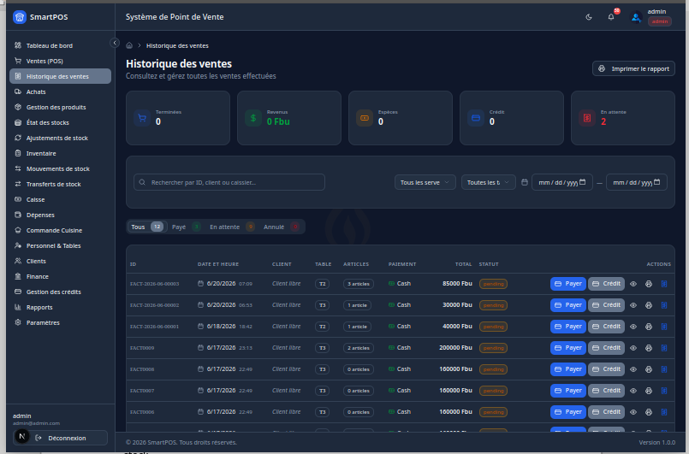
Cette section permet de consulter l'ensemble des transactions effectuées.

7.1 Filtres de recherche
Filtre | Description
Statut | Payé, En attente, Annulé
Table | Filtrer par numéro de table
Serveur | Filtrer par nom du serveur
Date | Période spécifique (date de début à date de fin)
Recherche | Recherche par numéro de transaction

7.2 Actions disponibles
Pour chaque transaction, vous pouvez :
- Voir les détails : affiche le contenu complet de la transaction
- Payer : pour les transactions en attente de paiement
- Réimprimer le ticket : imprime à nouveau le ticket thermique
- Imprimer la facture A4 : génère une facture au format A4
- Modifier (manager/admin uniquement) : modifier les articles ou les prix
- Supprimer (manager/admin uniquement) : annuler la transaction et mettre à jour le stock

7.3 Rapport d'activité
Un bouton Rapport d'activité génère un récapitulatif imprimable avec :
- Le nombre total de transactions
- Le chiffre d'affaires par mode de paiement (espèces, carte, crédit)
- La répartition des ventes

8. Achats

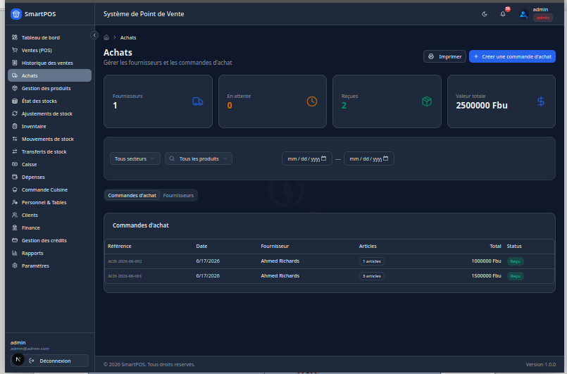
La section Achats permet de gérer les commandes passées aux fournisseurs.

8.1 Créer un achat
- Cliquez sur Nouvel achat.
- Sélectionnez un fournisseur dans la liste.
- Ajoutez des articles avec leur quantité et leur prix d'achat.
- Sélectionnez le secteur concerné (bar, cuisine, pâtisserie).
- Enregistrez la commande.

8.2 Statuts des achats
Statut | Description
En attente | Commande envoyée au fournisseur, non encore reçue
Reçu | Marchandise reçue, stock mis à jour
Annulé | Commande annulée

8.3 Réception d'un achat
Lorsque la marchandise arrive :
- Ouvrez l'achat dans la liste.
- Cliquez sur Marquer comme reçu.
- Le stock est automatiquement mis à jour.

9. Gestion des Produits

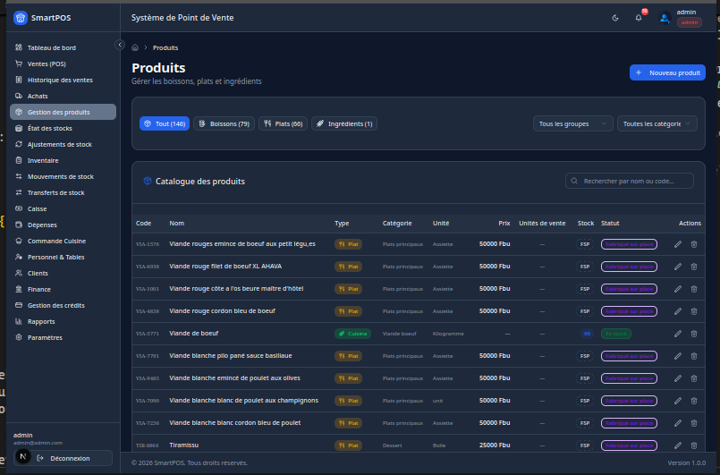

9.1 Liste des produits
La liste affiche tous les produits avec :
- Nom et image
- Prix de vente (TTC)
- Stock disponible (tous emplacements confondus)
- Catégorie (Entrées, Plats, Boissons, etc.)
- Secteur (Bar, Cuisine, Pâtisserie)
- Statut (Actif / Inactif)

9.2 Créer un produit
- Cliquez sur Nouveau produit.
Remplissez les champs :
- Nom (obligatoire)
- Catégorie (obligatoire)
- Prix de vente (obligatoire)
- Secteur (Bar, Cuisine, Pâtisserie)
- Type (Boisson, Nourriture, Cuisine)
- Image (optionnelle)
Si le produit est suivi en stock, activez l'option correspondante et définissez :
- Stock d'alerte : seuil minimum avant alerte de réapprovisionnement
- Quantité de réapprovisionnement : quantité recommandée à commander
- Cliquez sur Enregistrer.

9.3 Unités de vente
Un produit peut avoir plusieurs unités de vente avec des facteurs de conversion. Par exemple :
- Une boisson peut être vendue en Verre (25cl) ou Bouteille (75cl)
- Un ingrédient peut être vendu en Pièce, Kg ou Lot
Pour ajouter une unité de vente :
- Dans le formulaire du produit, allez dans la section Unités de vente.
- Cliquez sur Ajouter une unité.
- Sélectionnez l'unité et le prix correspondant.

9.4 Modifier / Supprimer un produit
- Cliquez sur un produit pour le modifier.
- Utilisez le bouton Supprimer pour retirer un produit (uniquement s'il n'a jamais été utilisé dans une transaction).

10. Gestion des Stocks

10.1 État des stocks

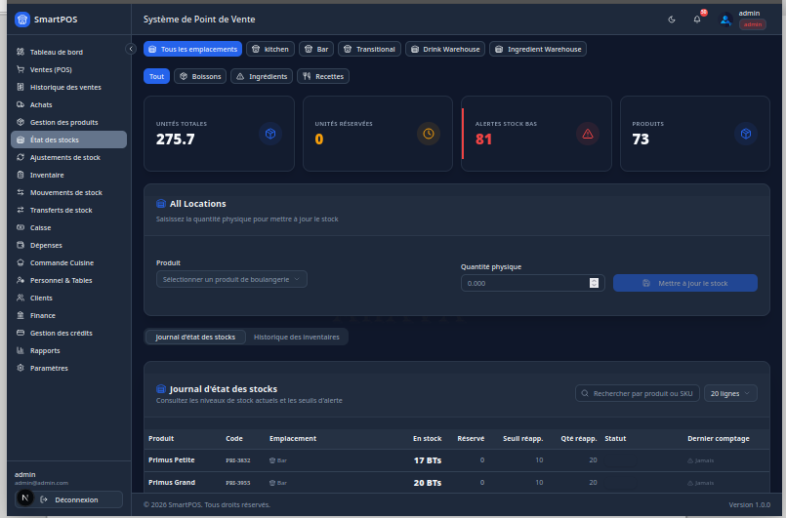
La page Stocks affiche les niveaux de stock par emplacement :
- Stock principal (dépôt)
- Stock bar
- Stock cuisine
- Zone de transition
Pour chaque produit, vous voyez la quantité disponible dans chaque emplacement.

10.2 Ajustements de stock

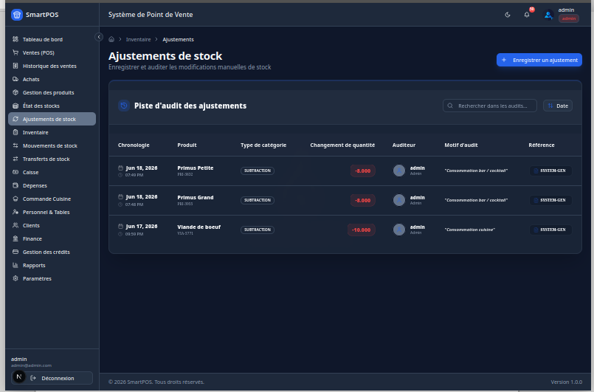
Les ajustements permettent de modifier manuellement le stock (casse, perte, retour, correction).
- Allez dans Stocks > Ajustements.
- Cliquez sur Nouvel ajustement.
Sélectionnez :
- Le produit
- L'emplacement
- Le type de mouvement :
Type | Effet sur le stock
Entrée manuelle | Augmente le stock
Sortie manuelle | Diminue le stock
Perte / Casse | Diminue le stock (enregistre la perte)
Retour fournisseur | Diminue le stock
Correction | Ajuste au stock réel

- Saisissez la quantité et une note (optionnelle).
- Cliquez sur Valider.

10.3 Inventaire physique

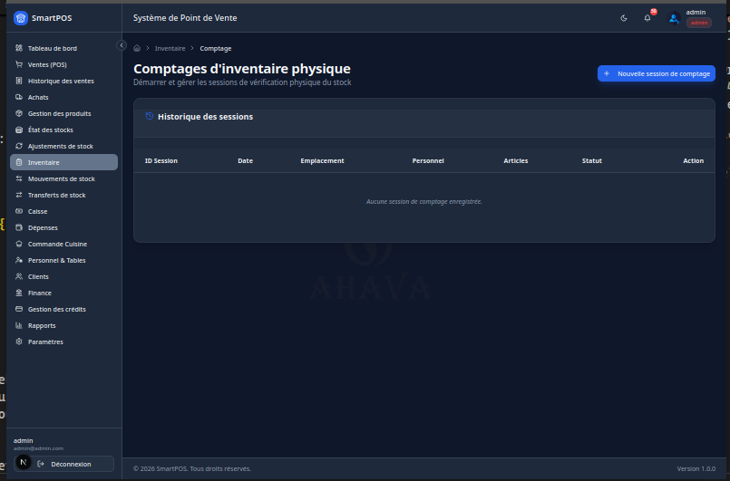
L'inventaire physique permet de compter manuellement le stock réel et de le comparer au stock théorique.
Créer une session d'inventaire :
- Allez dans Stocks > Inventaire.
- Cliquez sur Nouvel inventaire.
- Sélectionnez l'emplacement à inventorier.
- Pour chaque produit, saisissez la quantité réelle comptée.
- Cliquez sur Valider l'inventaire.
Le système calcule automatiquement les écarts entre le stock théorique et le stock réel et propose de les corriger.

11. Mouvements et Transferts de Stock

11.1 Mouvements de stock

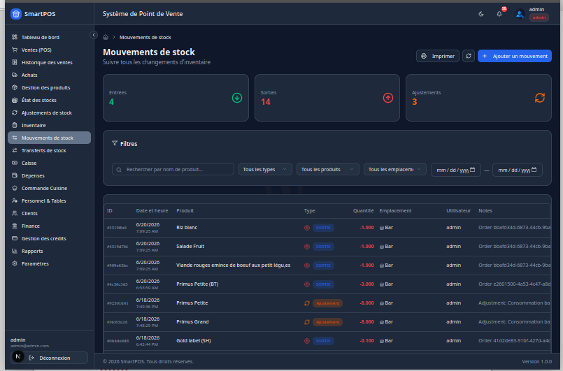
La page Mouvements de stock affiche l'historique complet de toutes les entrées et sorties de stock :
- Ventes (sorties)
- Achats (entrées)
- Ajustements (entrées/sorties)
- Transferts (entre emplacements)
- Production (entrées/sorties)
Vous pouvez filtrer par :
- Type de mouvement
- Produit
- Emplacement
- Période

11.2 Transferts entre emplacements

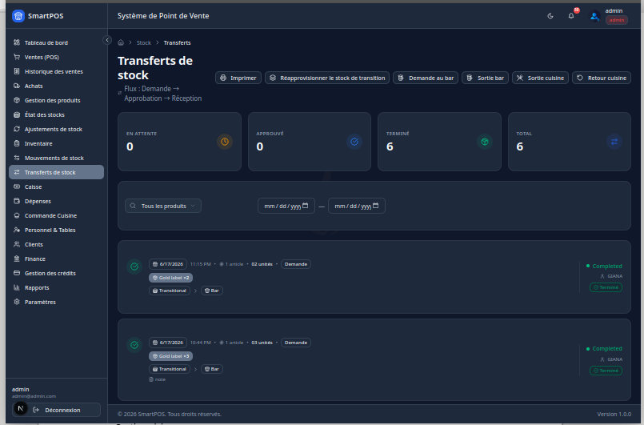
Les transferts permettent de déplacer du stock d'un emplacement à un autre.
Créer un transfert :
- Allez dans Stock > Transferts.
- Cliquez sur Nouveau transfert.
- Sélectionnez l'emplacement source (exemple : Stock principal) et l'emplacement destinataire (exemple : Bar).
- Ajoutez les produits et les quantités à transférer.
Types de transfert prédéfinis :
- Vers le bar
- Vers la cuisine
- Vers la zone de transition
- Sortie bar
- Sortie cuisine
- Retour cuisine

12. Caisse

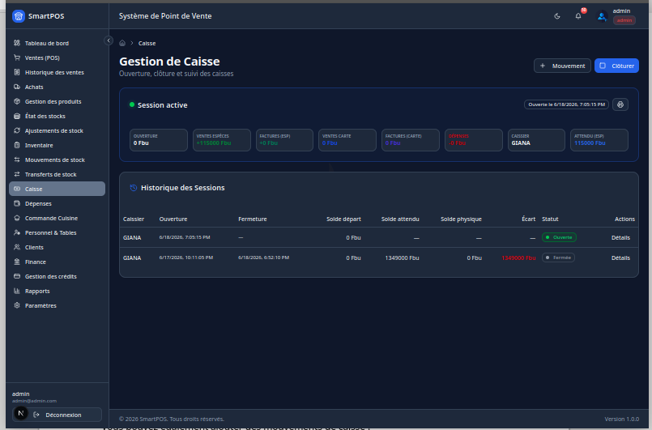
La gestion de caisse permet de suivre les encaissements et les mouvements d'argent.

12.1 Ouvrir une session caisse
Avant de pouvoir vendre, vous devez ouvrir une session caisse.
- Allez dans Caisse.
- Cliquez sur Ouvrir la caisse.
- Saisissez le montant d'ouverture (argent présent dans le tiroir-caisse au début du service).
- La session caisse est maintenant active.

12.2 Pendant le service
Toutes les ventes sont automatiquement enregistrées dans la session caisse active.
Vous pouvez également ajouter des mouvements de caisse :
- Entrée d'argent : exemple : dépôt d'argent dans la caisse
- Sortie d'argent : exemple : retrait pour payer un fournisseur

12.3 Fermer une session caisse
- Cliquez sur Fermer la caisse.
- Saisissez le montant de clôture (argent réellement présent dans le tiroir).
Le système compare :
- Le solde attendu (ventes + ouverture + mouvements)
- Le solde réel (montant de clôture)
- Un écart éventuel est affiché.
- Confirmez la fermeture.

12.4 Relevé de caisse
Après fermeture, un relevé détaillé est disponible avec :
- Le montant d'ouverture
- Le total des ventes (espèces, carte, crédit)
- Les mouvements de caisse
- Le solde attendu
- Le solde réel
- La différence éventuelle

13. Dépenses

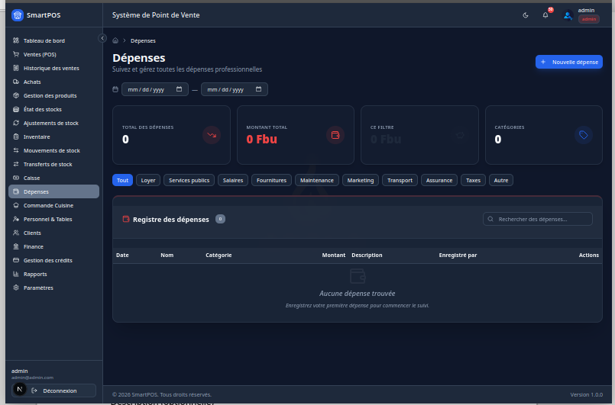

13.1 Enregistrer une dépense
- Allez dans Dépenses.
- Cliquez sur Nouvelle dépense.
Remplissez les champs :
- Catégorie (Loyer, Électricité, Salaire, Fournitures, Entretien, etc.)
- Montant
- Date
- Description (optionnelle)
- Cliquez sur Enregistrer.

13.2 Liste et filtres
La liste des dépenses peut être filtrée par :
- Catégorie
- Période
- Montant

14. Clients
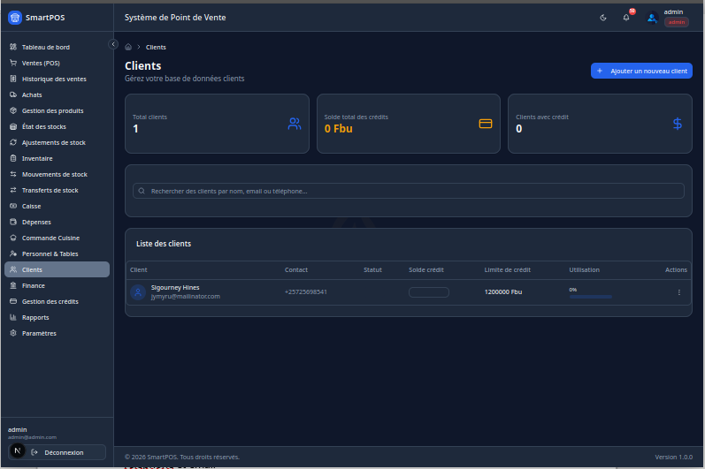

14.1 Liste des clients
La page Clients affiche tous les clients enregistrés avec :
- Nom et prénom
- Téléphone et email
- Solde crédit actuel
- Limite de crédit

14.2 Créer un client
- Cliquez sur Nouveau client.
Saisissez les informations :
- Nom (obligatoire)
- Prénom
- Téléphone
- Email
- Limite de crédit (montant maximum autorisé)
- Cliquez sur Enregistrer.

14.3 Modifier un client
Cliquez sur un client dans la liste pour modifier ses informations.

15. Gestion des Crédits

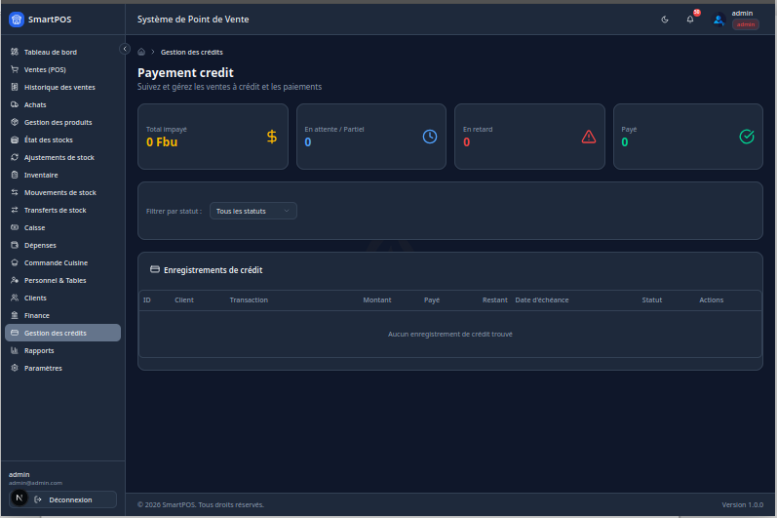

15.1 Suivi des crédits
La page Crédits affiche pour chaque client :
- Le montant total dû
- Les ventes à crédit en cours
- L'historique des paiements

15.2 Effectuer un paiement de crédit
- Allez dans Crédits.
- Sélectionnez un client.
- Cliquez sur Encaisser.
- Saisissez le montant payé.
- Sélectionnez le mode de paiement (espèces ou carte).
- Cliquez sur Confirmer.

16. Personnel et Tables

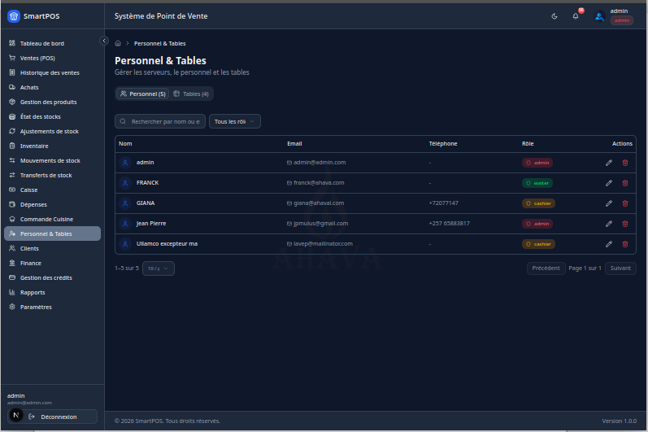

16.1 Gestion des serveurs
Allez dans Personnel et Tables. Vous pouvez :
- Ajouter un serveur (nom, contact)
- Modifier les informations d'un serveur
- Supprimer un serveur

16.2 Gestion des tables
Dans la même section, gérez les tables de votre établissement. Pour chaque table, définissez :
- Numéro ou nom de la table
- Capacité (nombre de couverts)
- Section (Terrasse, Salle principale, Salon privé, etc.)

17. Finance
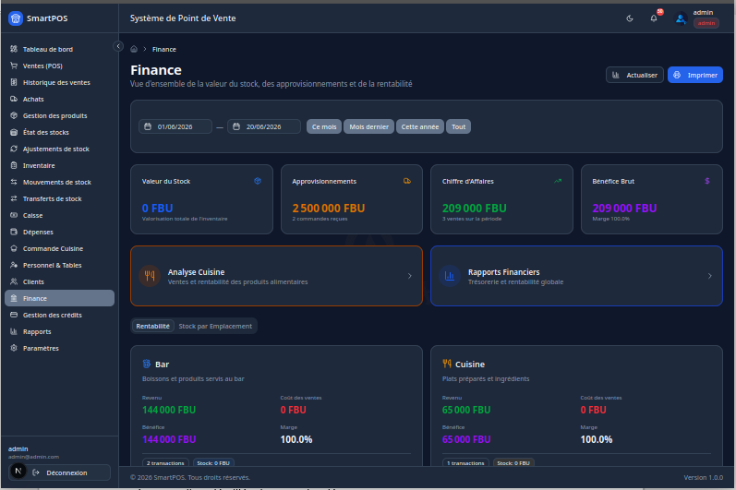
La section Finance offre une vue d'ensemble des flux financiers.

17.1 Vue d'ensemble
- Revenus : total des ventes sur la période
- Dépenses : total des dépenses enregistrées
- Crédits en cours : montant total dû par les clients
- Bénéfice brut : revenus - dépenses

17.2 Sections financières
- Dépenses : liste détaillée de toutes les dépenses
- Cuisine : suivi financier spécifique à la cuisine
- Paiements : registre de tous les paiements reçus
- Rapports financiers : états financiers personnalisables

18. Rapports

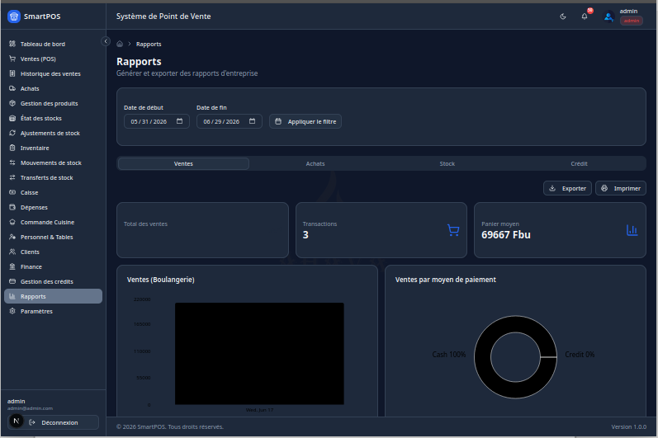

18.1 Types de rapports
Rapport | Description
Rapport de ventes | Chiffre d'affaires par période, par catégorie, par serveur
Rapport de stocks | État des stocks, valorisation, ruptures
Rapport d'activité | Transactions, modes de paiement, fréquentation

18.2 Générer un rapport
- Allez dans Rapports.
- Sélectionnez le type de rapport.
- Définissez la période.
- Cliquez sur Générer.
- Vous pouvez imprimer le rapport au format A4.

19. Paramètres

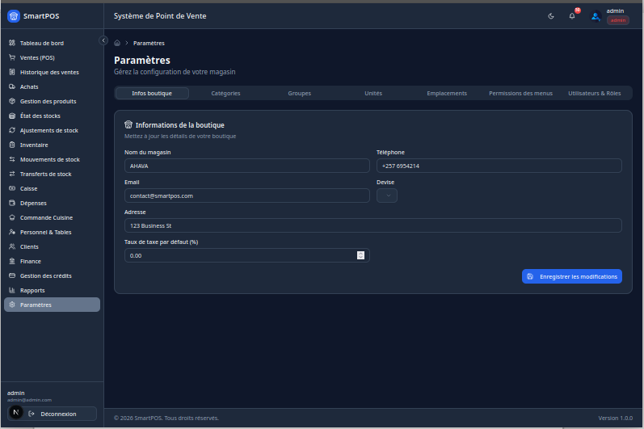
La section Paramètres est accessible uniquement aux administrateurs.

19.1 Configuration de l'établissement
Configurez les informations générales :
- Nom de l'établissement
- Adresse
- Téléphone
- Email
- Taux de taxe (TVA)
- Devise et symbole monétaire

19.2 Gestion des catégories
Créez, modifiez ou supprimez des catégories de produits (Entrées, Plats, Boissons, Desserts, etc.) et des groupes de catégories.

19.3 Unités de mesure
Gérez les unités de mesure (Pièce, Kg, Litre, Verre, Bouteille, etc.) utilisées pour les produits.

19.4 Emplacements
Gérez les emplacements de stock (Stock principal, Bar, Cuisine, Zone de transition).

19.5 Gestion des utilisateurs

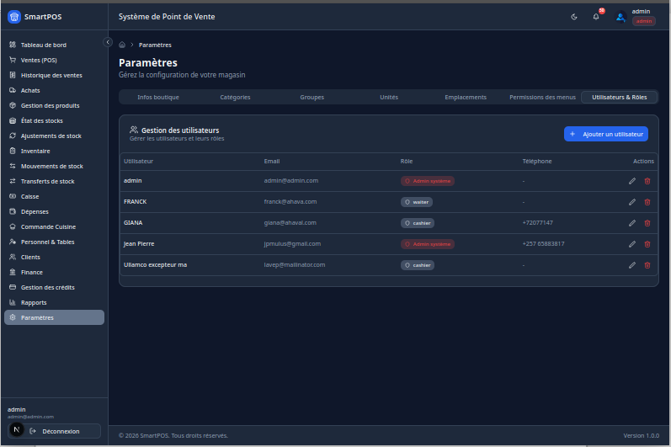
- Allez dans Paramètres > Utilisateurs.
- Cliquez sur Nouvel utilisateur.
Remplissez :
- Nom et prénom
- Email (utilisé pour la connexion)
- Mot de passe
- Rôle (Admin, Manager, Caissier, Serveur, Chef de cuisine, Stock manager)
- Cliquez sur Enregistrer.

19.6 Permissions des menus
Configurez la visibilité des éléments du menu latéral pour chaque rôle. Par exemple, vous pouvez masquer la section Finance aux serveurs ou la section Paramètres aux managers.

20. Fournisseurs

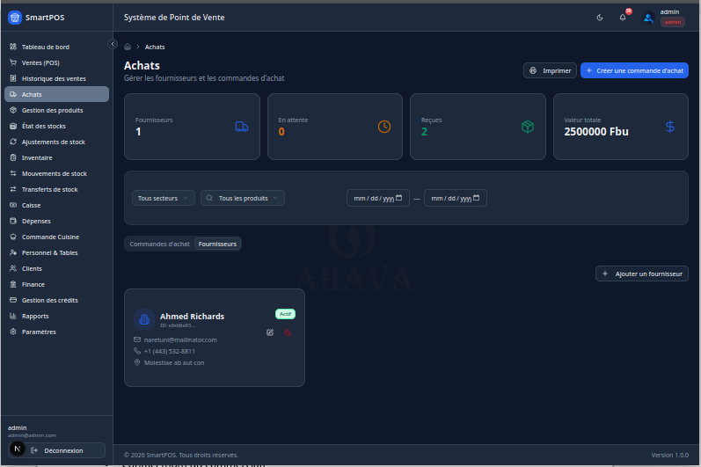

20.1 Liste des fournisseurs
La page Fournisseurs affiche tous les fournisseurs enregistrés avec leurs coordonnées.

20.2 Créer un fournisseur
- Cliquez sur Nouveau fournisseur.
Saisissez :
- Nom (obligatoire)
- Contact (nom du commercial)
- Téléphone
- Email
- Adresse
- Cliquez sur Enregistrer.

21. Notifications

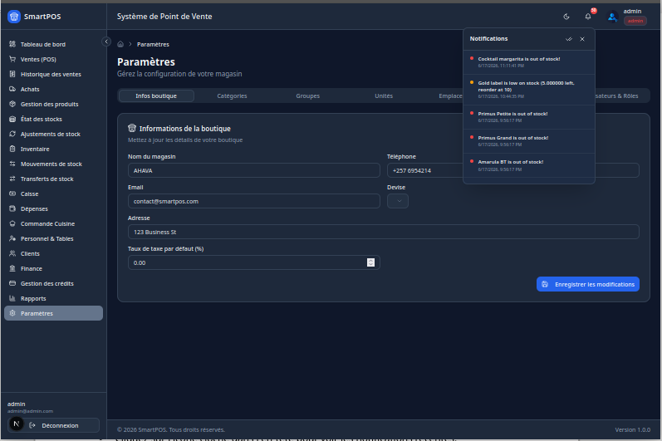

21.1 Types de notifications
Le système génère des notifications pour :
- Stocks critiques : un produit atteint son seuil d'alerte
- Commandes en attente : nouvelle commande reçue en cuisine
- Crédits en retard : un client dépasse sa limite de crédit

21.2 Consulter les notifications
- Cliquez sur l'icône cloche dans l'en-tête pour voir les notifications récentes.
- Allez dans Notifications pour voir l'historique complet.

23. Annexes

23.1 Impression
Ticket thermique (80mm) :
Le ticket thermique est imprimé automatiquement après chaque vente. Il contient :
- Le nom et l'adresse de l'établissement
- Le numéro de transaction
- La liste des articles avec quantités et prix
- Le total et le montant payé
- Le mode de paiement
Facture A4 :
La facture A4 peut être imprimée depuis l'historique des ventes. Elle contient les mêmes informations que le ticket thermique, avec une mise en page professionnelle.

23.2 Secteurs
Secteur | Description
Bar | Boissons et snacks préparés au bar
Cuisine | Plats préparés en cuisine

23.3 Zones de stock
Zone | Description
Stock principal | Dépôt central / réserve principale
Bar | Stock disponible au bar
Cuisine | Stock disponible en cuisine
Zone de transition | Zone tampon pour les transferts en cours

23.4 Modes de paiement
Mode | Description
Espèces | Paiement en liquide avec calcul automatique du rendu monnaie
Carte bancaire | Paiement par carte (le terminal est géré indépendamment)
Crédit client | Le montant est ajouté au crédit du client

23.5 Raccourcis et astuces
- Actualisation : utilisez le bouton Actualiser ou la touche F5 sur la plupart des pages.
- Recherche rapide : utilisez le champ de recherche dans la grille des produits pour trouver un article rapidement.
- Sessions caisse : pensez à fermer votre session caisse à la fin de chaque service.

23.6 Dépannage rapide
Problème | Solution
Impossible de vendre | Vérifiez qu'une session caisse est ouverte (voir section 12)
Un produit n'apparaît pas | Vérifiez qu'il est actif dans la gestion des produits
Le stock n'est pas correct | Effectuez un ajustement de stock ou un inventaire
Mot de passe oublié | Contactez l'administrateur pour réinitialiser votre mot de passe
Impression ne fonctionne pas | Vérifiez la connexion de l'imprimante et sa configuration

Fin du manuel.
Pour toute assistance complémentaire, contactez votre administrateur système ou reportez-vous à la documentation technique.

